

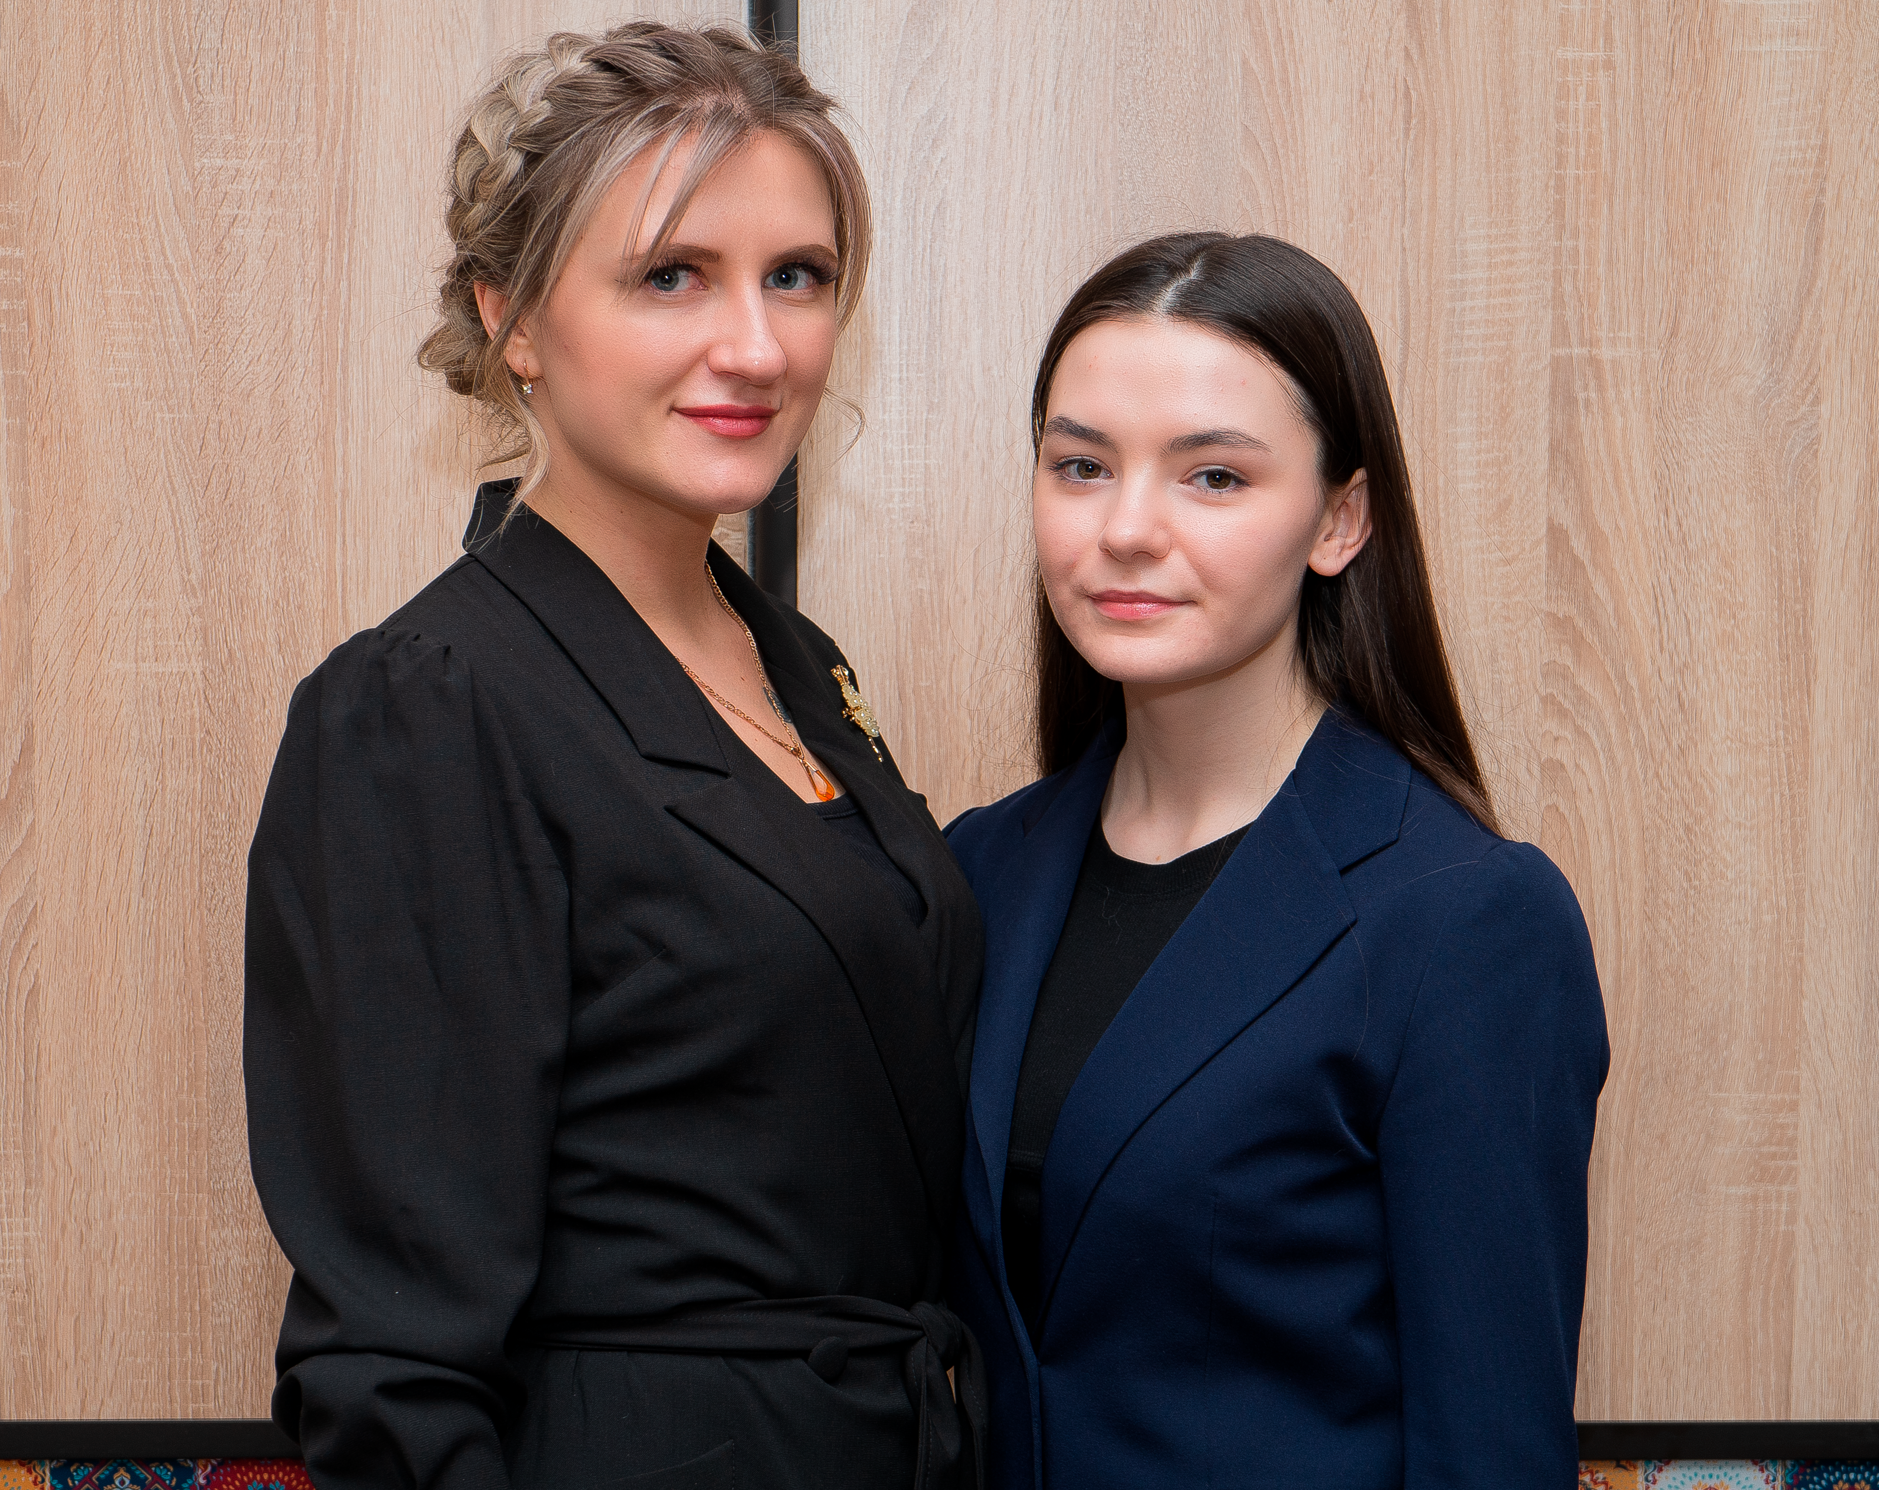 | Анкета  участников муниципального этапа  Всероссийского конкурса «Учитель года – 2023»
Балабанова Юлия Владимировна
Петрова Елизавета Юрьевна
 | Номинация: «Наставническая пара»

- Профессиональная деятельность
наставник |  | наставляемый
учитель начальных классов | Должность | учитель начальных классов
Муниципальное бюджетное общеобразовательное учреждение «Средняя общеобразовательная школа №1 6 с углублённым изучением отдельных предметов» | Место работы | Муниципальное бюджетное общеобразовательное учреждение «Средняя общеобразовательная школа № 16 с углублённым изучением отдельных предметов»
7 лет | Педагогический стаж | Молодой специалист (работает с сентября 2022 г.)
нет | Квалификационная категория | нет
Образование
- ПГПУ, 2011 г., факультет «Педагогика и методика начального образования» с дополнительной специальностью «Информатика»;  - ПГГПУ, 2014 г., магистратура, направление подготовки «Специальное (дефектологическое) образование» | Образование (укажите название и год окончания учебного заведения, факультет) | ПППК, 2022 г., «Начальная школа», «Коррекционное образование в начальных классах»
- Центр непрерывного повышения профессионального мастерства педагогических работников ГАУ ДПО «Институт развития образования Пермского края», 2020 г., программа «Проектирование индивидуального образовательного маршрута педагога в информационно-образовательном пространстве края»;  - МАУ ДПО «Центр научно-методического обеспечения», 2021 г., программа «Подготовка к конкурсу «Учитель года – 2021»;  - ООО «Центр инновационного образования и воспитания» по программе «Основы обеспечения информационной безопасности детей», 2021 г.;  - ООО «Центр инновационного образования и воспитания» по программе переподготовки «Педагог дополнительного образования», 2021 г.  - ООО «Центр инновационного образования и воспитания» по программе «Федеральный государственный образовательный стандарт начального общего образования соответствии с приказом Минпросвещения России № 286 от 31 мая 2021», 2021 г.;  - ФГАОУ ДПО «Академия реализации государственной политики профессионального развития работников образования Министерства просвещения РФ», 2022г, программа «Реализация требований обновленных ФГОС НОО, ФГОС ООО в работе учителя» | Дополнительное профессиональное образование за последние 3 года (наименование образовательных программ, модулей, стажировок и т.п., места и сроки их получения)
- Результаты педагогической деятельности (за последние 3 года)
- 2019-2020 – многократный призёр открытого первенства по лыжным гонкам (муниципальный уровень), многократный призёр соревнований по футболу (муниципальный и региональный уровень);  - 2020-2021 – призёр соревнований по лыжным гонкам (муниципальный уровень); призёр соревнований по футболу (муниципальный и региональный уровень); призёр международного фестиваля детского юношеского творчества «Звёзды нового века», в номинации «Прикладное творчество»; призёр Пермского края соревнований «Меткий стрелок»; призёр школьной олимпиады по СЧ | Наличие среди учащихся (воспитанников) победителей олимпиад, конкурсов, соревнований и др. | - Победитель осеннего кросса среди 1-х классов;  - Самые активные среди 1-х классов
- Благодарственное письмо ФГБУ «ФИОКО», 2021 г.  - Благодарность директора МБОУ «СОШ № 16 с УИОП», 2021 г.;  - Грамота директора МБОУ «СОШ № 16 с УИОП», 2022 г.;  - Благодарственное письмо начальника управления образования, 2022 г. | Наградные материалы
- Научно-методическая и общественная деятельность
- ШМО учителей начальных классов;  - ШМО классных руководителей;  - Участник муниципальной ПМ «Интерпретация»;  - Участник муниципального методического проекта «Смысловое чтение»;  - психолого-педагогический консилиум МБОУ «СОШ № 16 с УИОП» (председатель);  - ГМФ дефектологов | Участие в методической работе (уровень, форма) | - ШМО учителей начальных классов;  - ШМО классных руководителей
Публикации:  - Балабанова Ю.В. (Красильникова) Текстовые задачи в два действия: конспект урока // Начальная школа. – 2013. - № 2;  - Балабанова Ю.В. (Красильникова) Федотова Умножение суммы на число: конспект урока // Начальная школа. – 2013. - № 10;  - Селькина Л.В., Худякова М А., Першина Е.Ю., Балабанова Ю.В (Красильникова) Ю.В. Подготовительный период в обучении младших школьников математике: учеб.-метод. Пособие. – ПГУ 2013. – 25МБ;  - Балабанова (Красильникова)Ю.В., Селькина Л.В. К вопросу дискалькулии у детей младшего школьного возраста общеобразовательной школы // Пермский педагогический журнал- 2014. - №5;  - Селькина Л.В., Красильникова Ю.В. Методика преподавания математики (специальная): краткий курс лекций / Л.В. Селькина, Ю.В. Красильникова; - Пермь, 2014. -108 с.  - Участие во Всероссийском конкурсе «ЛОГОПЕД ГОДА и К» – 2016». Номинация «Программно-методическая деятельность»;  - Открытый урок окружающего мира в 1 классе для воспитателей ДОУ в рамках муниципального семинара по преемственности «Ступени». Тема «На что похожа наша планета», 2018 г.;  - Участие во Всероссийской научно-практической конференции «Открытый мир: объединяем усилия», 2018 г.;  - Выступление на общешкольном собрании родителей начальной школы с темой «Особые условия учащихся с ОВЗ в контексте ФГОС НОО», 2020 г.;  - Организатор школьного Семейного форума, руководитель площадки «Ребёнок с ОВЗ – особый статус или приговор», 2020 г.;  - Ведущий мастер-класса «Визитка в формате Stories» в рамках встречи молодых педагогов с участниками конкурса «Учитель года» прошлых лет, 2022 г.; | Формы диссеминации педагогического опыта (обобщение и распространение – публикации, выступления и др.)
- Участник муниципальной метапредметной олимпиады для педагогов ЛГО в номинации «Смысловое чтение», 2020 г.;  - Участник дистанционного этапа Всероссийской метапредметной олимпиады «Команда большой страны», 2021 г.;  - Участник IV Краевой Олимпиады для педагогов, специалистов образовательных организаций Пермского края, работающих с детьми ОВЗ и детьми-инвалидами, 2021 г.;  - Участник 2 испытания «Конкурс мотивационных роликов» IV Краевой Олимпиады для педагогов, специалистов образовательных организаций Пермского края, работающих с детьми ОВЗ и детьми-инвалидами, 2021 г.;  - Участник «Метапреметного первенства» регионального этапа Всероссийского конкурса «Учитель Года – 2021»;  - Лауреат 3 степени в номинации «Педагогический дебют» муниципального этапа Всероссийского конкурса профессионального мастерства «Учитель года – 2021»;  - Участник регионального этапа  Всероссийского конкурса «Учитель года – 2021»  в номинации  «Учитель общего образования», победитель Интернет-голосования регионального этапа  Всероссийского конкурса «Учитель года – 2021»;  - Участник VI Всероссийской научно-практической конференции «Открытый мир: объединяем усилия» на базе Пермского государственного гуманитарно-педагогического университета с участием образовательных организаций Пермского края, включенных в реестр ресурсных центров и опорных площадок для оказания методической помощи в обновлении содержания и совершенствования методов обучения предметной области «Технология» и обеспечения коррекционно-развивающей деятельности с обучающимися с ОВЗ, в том числе находящихся на длительном лечении, 2022 г.;  - Участник тестирования «Доступная среда», 2022 г. | Участие в конкурсах профессионального мастерства (уровень, год участия, результат)
Участие в муниципальном проекте по смысловому чтению «В поисках смыслов» 2019- 2021г.  публикация в электронном сборнике «Интерпретируем тексы: материалы для работы» в разделе «Электронная библиотека» на сайте МАУ ДНО «ЦНМО» | Участие в разработке муниципальных, региональных, федеральных, международных программ и проектов (СОБСТВЕННЫЕ ПРОЕКТЫ)
- Профессиональные ценности
Не просто пользоваться миром, а ценить его, уважать и иметь желание, возможность самому строить его в дальнейшем. | Чему самому важному я обучаю своих учеников/воспитанников? (профессиональные ценности и интересы как основа опыта) | Я обучаю самоанализу и работе над собой.
Необходимость формирования эмоциональной стабильности и нравственных ценностей, восстановления психического здоровья, включение в коллективную творческую деятельность, компенсацию дефектов детей с ОВЗ в рамках инклюзии. | Какую идею (послание) я хочу донести до педагогического сообщества муниципалитета в конкурсе? (четкая формулировка профессиональных находок) | Самое главное – найти, что хорошо у вас получается, и развивать свою особенность.
Для меня важна стратегия достижений. Даже самая маленькая победа над собой ведёт не только к личностному, но и профессиональному росту. | Как я пойму, что участие в конкурсе поддерживает мой профессиональный рост? (определение критериев профессиональных изменений) | - Присутствует  гибкость в решении учебных ситуаций.  - Творческая активность возрастает, появляются собственные приёмы по организации деятельности детей на уроке.  - Выход из зоны комфорта.  - Возможность контактировать с разными педагогами.  - Получение профессионального опыта.

